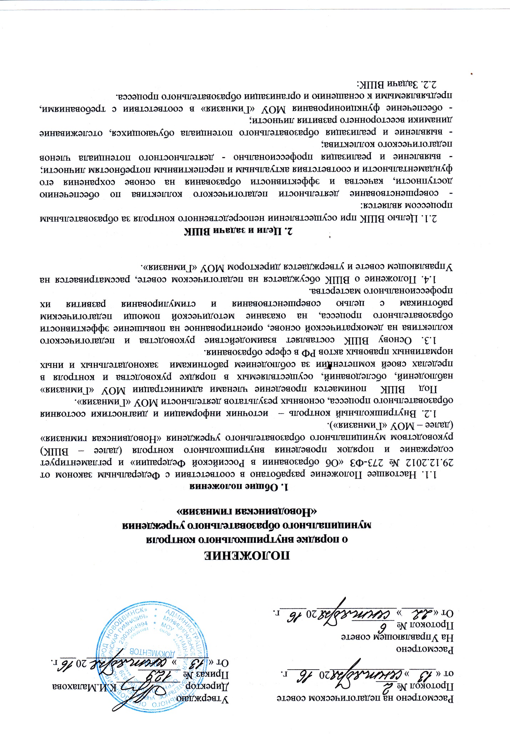

- осуществление контроля за исполнением законодательства в сфере образования, выявление случаев нарушений и неисполнения законодательных и иных нормативных правовых актов, принятие мер по их пресечению;
- анализ и экспертная оценка эффективности результатов деятельности педагогических работников, повышение ответственности за внедрение передовых, инновационных технологий, методов и приемов обучения;
- изучение результатов педагогической деятельности, выявление положительных и отрицательных тенденций в организации образовательного процесса и разработка на этой основе предложений и рекомендаций по распространению педагогического опыта, устранению негативных тенденций;
- оказание методической помощи педагогическим работникам в процессе контроля;
- мониторинг достижений обучающихся по отдельным предметам с целью определения качества усвоения учебного материала в соответствии с динамикой развития обучающегося;
- диагностирование состояния отдельных структур образовательного процесса с целью выявления отклонений от запрограммированного результата в работе педагогического и ученического коллективов;
- совершенствование системы контроля за состоянием и ведением документации.

3.Предмет деятельности
3.1. Директор, заместители директора вправе осуществлять ВШК результатов деятельности работников по следующим направлениям:
- соблюдение законодательства РФ и государственной политики в сфере образования по обеспечению доступности, качества и эффективности образования;
- реализация Федеральных государственных образовательных стандартов;
- реализация утвержденных образовательных программ и учебных планов;
- использование методического и информационного обеспечения в образовательном процессе;
- соблюдение порядка проведения промежуточной аттестации обучающихся, текущего контроля успеваемости;
- использование финансовых и материальных средств в соответствии с нормативами;
- соблюдение устава, правил внутреннего трудового распорядка и иных локальных актов МОУ «Гимназия»;
- соблюдение утвержденных календарных учебных графиков.
3.2. При оценке деятельности педагога в ходе ВШК учитывается:
- выполнение образовательных программ в полном объеме (прохождение материала, проведение практических работ, контрольных работ, экскурсий и др.);
- уровень знаний, умений, навыков и развитие обучающихся;
-степень самостоятельности обучающихся;
-качество учебно – воспитательного процесса;
- уровень сформированности ключевых компетентностей;
- степень самостоятельности обучающихся;
- владение обучающимися общеучебными навыками, интеллектуальными умениями;
- дифференцированный подход к обучающимся в процессе обучения;
- совместная деятельность учителя и обучающегося;
- наличие положительного эмоционального микроклимата;
- умение отбирать содержания учебного материала (подбор дополнительной литературы, информации, иллюстраций и другого материала, направленного на усвоение обучающимися системы знаний);
- способность к анализу педагогических ситуаций, рефлексии, самостоятельному контролю за результатами педагогической деятельности;
- умение корректировать свою деятельность;
- умение обобщать, систематизировать свой опыт.

4.Методи и функции контроля
4.1. Методы контроля за деятельностью педагога:
– анкетирование;
– тестирование;
– опрос;
– собеседование;
- мониторинг;
– наблюдение;
– изучение документации;
– анализ уроков;
– беседа;
– результаты учебной деятельности обучающихся.
4.2. Методы контроля за результатами образовательной деятельности:
– наблюдение;
– устная проверка знаний;
– письменная проверка знаний (контрольная работа);
– комбинированная проверка;
– беседа, анкетирование, тестирование;
– проектная деятельность;
– проверка документации.
4.3.Функции внутиршкольного контроля:
- информационно – аналитическая;
-контрольно – диагностическая;
-корректно – регулятивная.

5.Виды и формы контроля
5.1. ВШК может осуществляться в виде плановых или оперативных проверок, мониторинга, проведения административных работ.
ВШК в виде плановых проверок осуществляется в соответствии с утвержденным планом, который является частью плана работы МОУ «Гимназия» на учебный год. План ВШК доводится до членов педагогического коллектива в начале учебного года на педагогическом совете, вывешивается в доступном для педагогов месте, в том числе на официальном сайте МОУ «Гимназия».
ВШК в виде оперативных проверок осуществляется в целях установления фактов и проверки сведений о нарушениях, указанных в обращениях обучающихся и (или) их родителей (законных представителей), организаций, урегулирования конфликтных ситуаций в отношениях между участниками образовательного процесса.
ВШК в виде мониторинга предусматривает сбор, системный учет, обработку и анализ информации о МОУ «Гимназия» и результатах образовательного процесса для эффективного решения задач управления качеством образования.
ВШК в виде административной работы осуществляется директором или его заместителями по учебно-воспитательной работе с целью проверки успешности обучения в рамках текущего контроля успеваемости и промежуточной аттестации обучающихся.
5.2.Внутришкольный контроль подразделяется на:
-предварительный – предварительное наблюдение за учебно – воспитательным процессом;
-текущий – непосредственное наблюдение за учебно – воспитательным процессом;
-итоговый – изучение результатов работы МОУ «Гимназия», педагогов за четверть, полугодие, учебный год.
5.3.Формы внутришкольного контроля.
№ | Вид ВШК | Основное содержание ВШК
1 | Тематический | Работа коллектива, части коллектива над определённой темой, проблемой. Уровень ЗУН учащихся по какой-либо теме, проблеме.
2 | Классно-обобщающий | Уровень ЗУН, воспитанности, сформированности ключевых компетентностей
3 | Фронтальный | Состояние преподавания отдельных предметов во всех классах, части классов. Состояние работы педагогов во всех классах или части классов.
4 | Персональный | Продуктивность преподавательской деятельности, методический уровень педагога.
5 | Комплексный | Проверка двух и более направлений деятельности
6 | Документальный | Изучение документации

6. Порядок организации, осуществления и подведения итогов ВШК
6.1. Основания для осуществления ВШК:
- заявление педагогического работника на аттестацию;
- план ВШК, утвержденный директором;
- обращение физических и юридических лиц по поводу нарушений в сфере образования.
6.2. Правила осуществления ВШК:
- ВШК осуществляет директор и заместители директора по учебно-воспитательной работе, руководители методических объединений, другие специалисты;
- при проведении проверок в соответствии с планом ВШК издается приказ о сроках проверки, теме проверки, устанавливаются сроки предоставления итоговых материалов, утверждается план – задание;
- при проведении оперативных проверок в случае установления фактов и сведений о нарушениях, указанных в обращениях обучающихся и (или) их родителей (законных представителей), может издаваться приказ о вынесении дисциплинарного взыскания;
- плановые проверки проводятся в соответствии с планом-заданием, который определяет круг вопросов и (или) ответственных за исполнение того или иного направления. План-задание должен обеспечить достаточную информированность и сравнимость результатов ВШК для подготовки итогового документа по отдельным разделам деятельности педагогического коллектива, педагогического работника;
- продолжительность проверок устанавливается в каждом конкретно взятом случае, но не должна превышать 5 – 10 дней;
- члены администрации имеют право запрашивать у педагогических работников необходимую информацию, изучать документацию, относящуюся к предмету ВШК;
- экспертные опросы и анкетирование обучающихся проводятся только в необходимых случаях по согласованию с психологической и методической службой МОУ «Гимназия»;
- при проведении планового контроля не требуется дополнительного предупреждения учителя, если в месячном плане указаны сроки контроля. Директор и его заместители по учебно-воспитательной работе посещают уроки учителей с предварительным предупреждением не позднее чем за 2–3 урока. В экстренных случаях директор и его заместители могут посещать уроки учителей без предварительного предупреждения (экстренным случаем считается письменная жалоба на нарушение прав ребенка, законодательства об образовании).
6.3. Результаты ВШК оформляются в виде справки, на основании справки издается приказ по школе. Итоговый материал должен содержать цели ВШК, аналитическую информацию, констатацию фактов, выводы и при необходимости предложения.
6.4. Педагог должен быть ознакомлен с результатами ВШК под подпись в течение семи дней с момента завершения проверки. При этом он вправе сделать запись в итоговом материале о несогласии с результатами контроля в целом или по отдельным фактам и выводам и обратиться в конфликтную комиссию МОУ «Гимназия».
По итогам ВШК в зависимости от его целей, а также с учетом реального положения дел проводятся заседания педагогического, методического советов, заседания методических объединений, совещания при директоре.
6.5. Директор МОУ «Гимназия» по результатам ВШК принимает следующие решения:
- об обсуждении итоговых материалов ВШК коллегиальным органом;
- о проведении повторного контроля;
- о проведении повторного контроля с привлечением определенных специалистов (экспертов);
- о привлечении к дисциплинарной ответственности должностных лиц с изданием приказа;
- о поощрении работников с изданием приказа;
- иные решения в пределах своей компетенции.
7. Посещение занятий родителями (законными представителями) обучающихся
7.1.Родители (законные представители), на основании Федерального закона от 29.12.2012 № 273-ФЗ «Об образовании в Российской Федерации» имеют право посещать любые занятия в МОУ «Гимназия», где могут:
- ознакомиться с ходом занятий, его содержанием, требованиями учителя;
- оценить работоспособность своего ребенка, его активность на занятиях;
- посмотреть его умение грамотно, правильно излагать свои мысли;
- понять место ребенка в коллективе;
- сравнить объем его знаний с государственным образовательным стандартом, объемом знаний других обучающихся;
- убедиться в объективности выставления ребенку отметок.
7.2. При написании заявления родителей (законных представителей) о желании посетить учебные занятия директор МОУ «Гимназия» проводит следующие мероприятия:
- принимает заявление от родителей (законных представителей) в письменном виде на посещение уроков;
- согласовывает день и время посещения занятий по интересующему их предмету в присутствии учителя-предметника (составляется график, если занятие будет посещено не одно, но не более двух у одного педагога, а возможно и у нескольких педагогов);
- назначает по согласованию с родителем (законным представителем) сопровождающего на данное занятие (одного или нескольких из нижеприведенного перечня):
а) заместителя директора по учебно-воспитательной работе;
б) председателя методического объединения учителей-предметников;
в) опытного учителя-предметника, имеющего высшую квалификационную категорию;
7.3.Родители (законные представители) во время посещения занятий обязаны:
- не нарушать порядок;
- не выходить из кабинета до окончания занятий.
7.4.Родители (законные представители) имеют право:
- высказывать свое мнение;
- получить консультацию по интересующим их вопросам;
- обратиться к директору по дальнейшему решению данного вопроса.

